Disseny d' Interficies Web
RA1: Planificació d'Interficies Web
Activitat 2: Disseny Sketch i Wireframe de la página principal de ModaExpress.com
Aquesta és la meva solució de l'activitat 2. Primer he fet el sketch a mà per ordenar les idees i decidir com repartir tot el contingut de la página i, quan he tingut clar l'estructura, l'he passat al wireframe digital mantenint la mateixa distribució.
1. Sketch a mà
Al sketch he repartit la página de dalt a baix: la capçalera amb el logo a l'esquerre, la barra de cerca al centre i les icones d'usuari i cistella a la dreta; el menú de navegació just a sota (Dona, Home, Nens, Accessoris i Ofertes); el baner principal amb el slider; les categories en una graella de 4x2; els productes més venuts també en graella de 4x2 amb el preu; les novetats amb tres imatges més grans i text superposat; i el peu de página amb tres columnes. Al costat hi he apuntat amb fletxes els detalls (el slider, les graelles, el stock baix) i a baix el petit sketch del pop-up de benvinguda i el botó de xat.
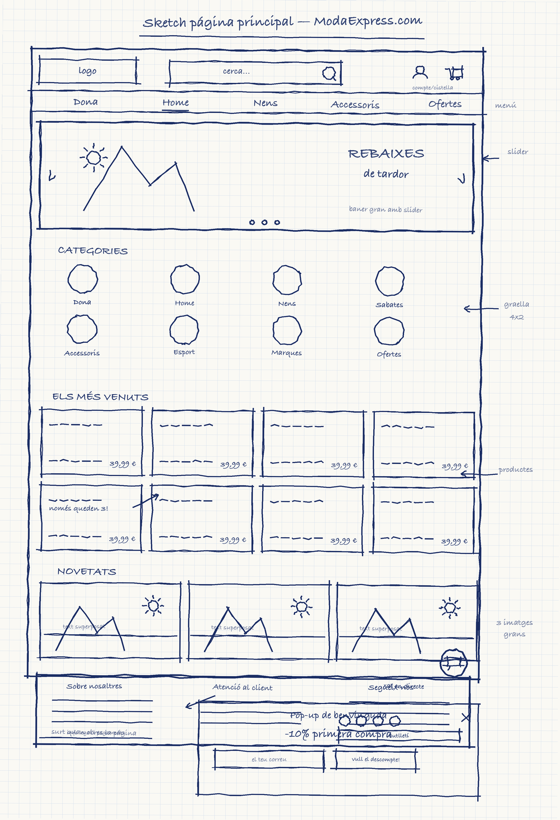
Figura 1. Sketch a mà de la página principal de ModaExpress.com

2. Wireframe digital
El wireframe és la versió digital i més polida del sketch, amb totes les seccions ben alineades i a la mateixa posició:
- Capçalera: logo de ModaExpress a l'esquerre, barra de cerca al centre i icones d'usuari i carret (amb contador) a la dreta.
- Menú de navegació horitzontal: Dona, Home, Nens, Accessoris, Ofertes.
- Baner principal amb slider (fletxes i punts) per passar les ofertes destacades.
- Categories en graella de 4x2, cada una amb la seva icona i el text.
- Els més venuts en graella de 4x2 amb imatge, nom del producte i preu.
- Novetats amb tres imatges grans i el text superposat a sobre.
- Peu de página amb tres columnes (Sobre nosaltres, Atenció al client, Segueix-nos), el formulari de subscripció al butlletí, les xarxes socials i la informació legal i de pagaments.
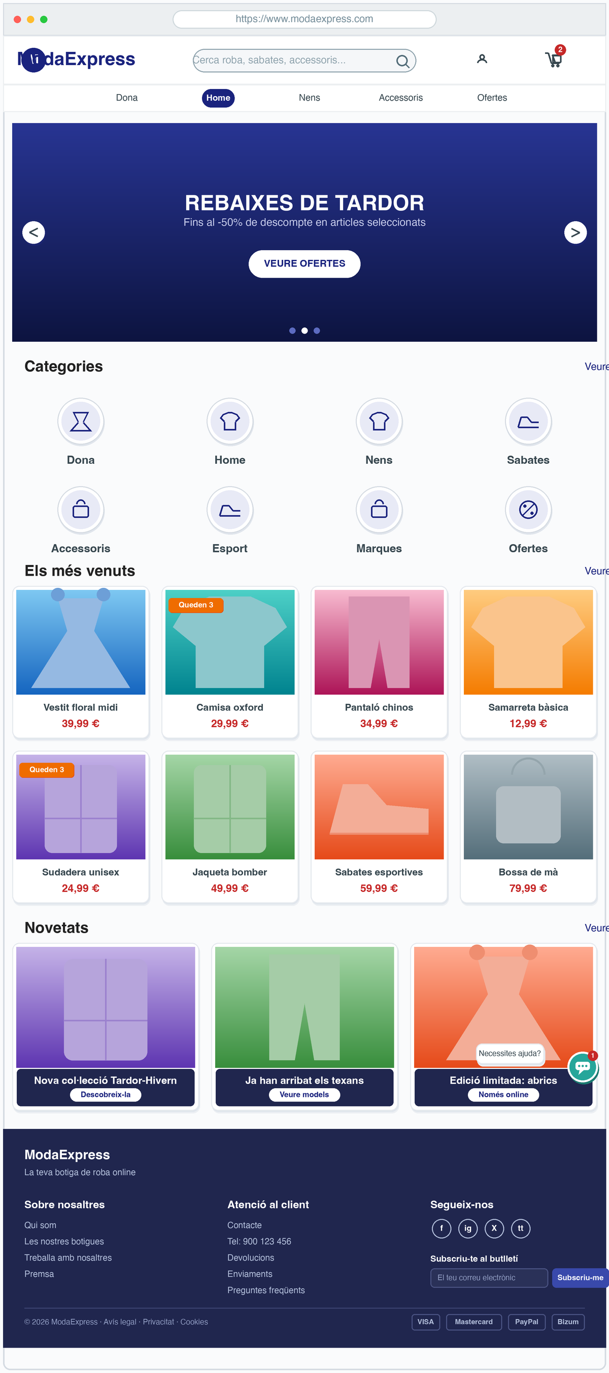
Figura 2. Wireframe digital de la página principal

3. Elements adicionals
A banda de l'estructura general, he afegit els tres elements extres que demanava l'enunciat:
- Botó flotant de xat en directe a la cantonada inferior dreta, que es queda fix mentres baixes per la página.
- Pop-up de benvinguda que surt en entrar a la botiga, amb un -10% de descompte per als clients nous.
- Indicadors de stock baix en els productes més populars, per exemple l'etiqueta taronja "Queden 3".
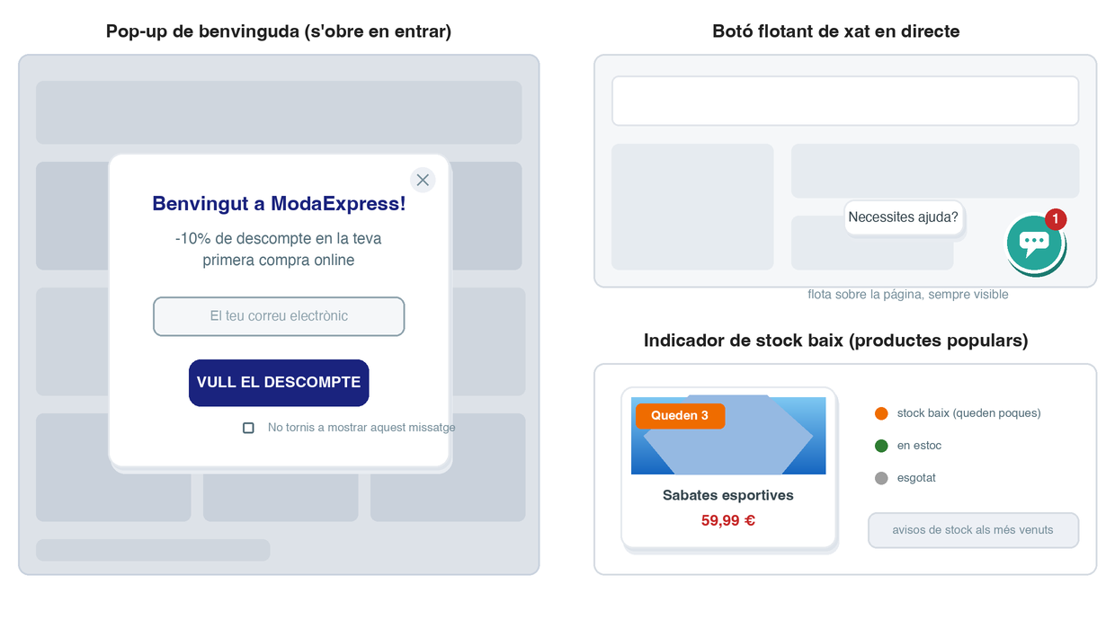
Figura 3. Detall del pop-up de benvinguda, el botó de xat flotant i els indicadors de stock

